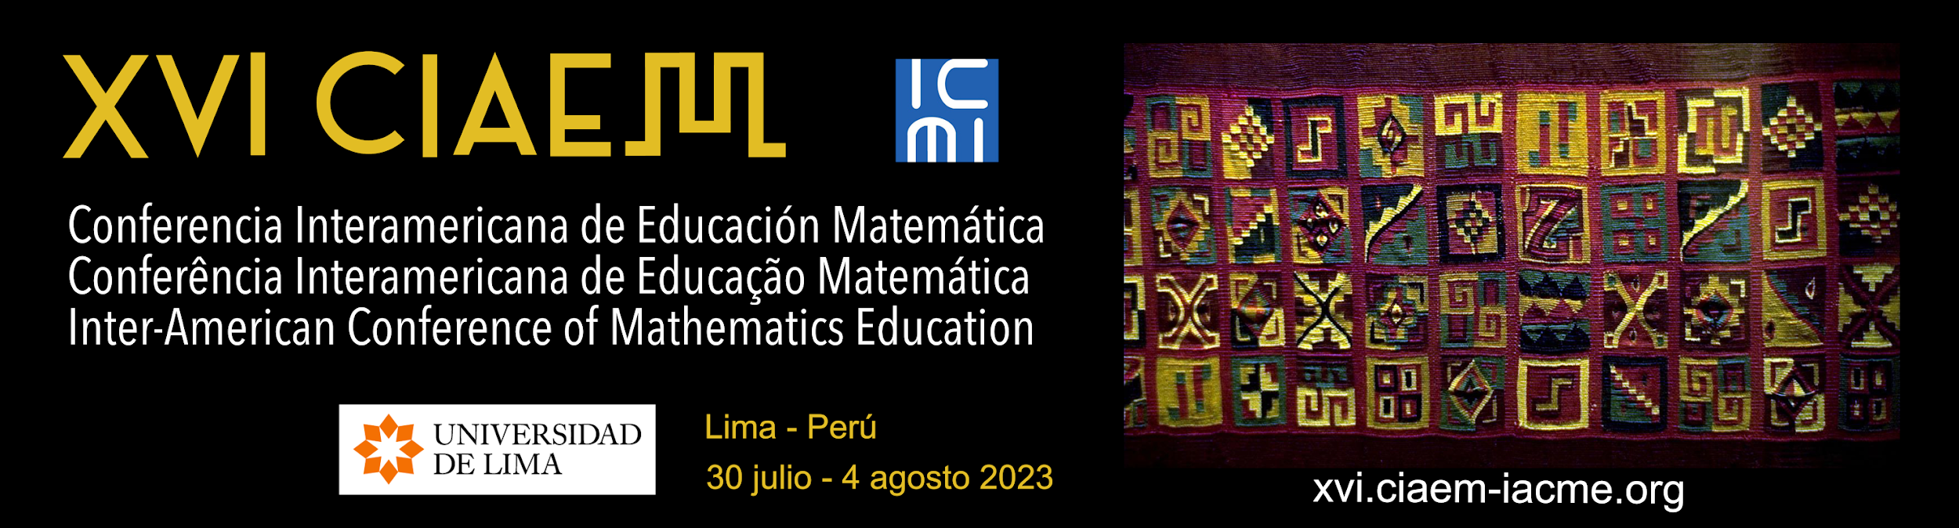

A MODELAGEM MATEMÁTICA E A FUNÇÃO DO 1º GRAU NA RESOLUÇÃO DE PROBLEMAS DE RAZÃO E PROPORÇÃO

Pedro Mikael Santos Silva, http://orcid.org/0000-0001-6116-4103
Universidade Luterana do Brasil
Brasil
pedromikael2607@gmail.com
Agostinho Iaqchan Ryokiti Homa, https://orcid.org/0000-0002-5771-1319
Universidade Luterana do Brasil
Brasil
iaqchan@hotmail.com
Fabiane Fischer Figueiredo, https://orcid.org/0000-0003-1236-0890
Escola Estadual de Ensino Médio João Habekost
Brasil
fabianefischerfigueiredo@gmail.com

Resumo
Neste trabalho apresentam-se os resultados parciais de uma pesquisa de cunho qualitativo, com o objetivo de refletir sobre como ocorre a aprendizagem da modelagem matemática da função de 1° grau por meio da resolução de problemas de razão e proporção. Dessa forma, foi aplicada e desenvolvida com 17 alunos do 1° ano do Ensino Médio de um Colégio Estadual de Bento Gonçalves-RS-Brasil. Com isso, o trabalho apresenta uma atividade que aborda a produção de suco de uva, a fim de encontrar um modelo matemático, como parte da solução, que se trata de uma função de 1° grau. Os resultados indicam que a Resolução de Problemas, associada com a Modelagem Matemática, em um contexto que aborda um tema da realidade do aluno, traz significado ao conhecimento adquirido pelo aluno, no que se refere ao emprego de conhecimentos de razão e proporção, para a obtenção da função de 1° grau, como modelo matemático.

Palavras-chave: Modelagem Matemática; Resolução de Problemas; Ensino Médio; Matemática.

Introdução
A busca por alternativas para o desenvolvimento de objetos de conhecimento nas aulas de Matemática, de modo que os alunos sejam protagonistas da sua aprendizagem, é uma necessidade da contemporaneidade. Inclusive, os documentos oficiais orientam para o uso de metodologias ativas que elevem o papel do aluno como um indivíduo crítico perante a sua sociedade.
Nesse sentido, conforme D’Ambrósio (2002), é preciso estabelecer uma relação entre a matemática e as tendências atuais. Por isso, entende-se que, ao fazer uso da estratégia da Modelagem Matemática na sala de aula, há a oportunidade de debater sobre os temas de natureza social, cultural, política e econômica. Também, essa é uma estratégia que pode ser introduzida através de problemas, que são “aquilo que não se sabe fazer, mas que está interessado em resolver” (Onuchic, 1999, p. 215).
Ainda, de acordo com a Base Nacional Comum Curricular (BNCC) do Ensino Médio, existe uma competência específica da área e do componente de Matemática que enfatiza que sejam utilizadas estratégias para “[...] interpretar, construir modelos e resolver problemas em diversos contextos [...]”, levantando situações que tenham um significado real para os estudantes (Brasil, 2018, p. 527). Nessa perspectiva, nota-se a importância de proporcionar uma aprendizagem significativa para os alunos, estabelecendo relações entre o saber e a sociedade a que ele pertence.
Portanto, neste artigo, será apresentado os resultados parciais de uma investigação, em nível de Mestrado, de cunho qualitativo, do Programa de Pós-Graduação em Ensino de Ciências e Matemática (PPGECIM)/Universidade Luterana do Brasil (ULBRA)-Canoas-Rio Grande do Sul (RS)-Brasil (BR), realizada com uma turma de 1° ano do Ensino Médio. Nesses resultados, destaca-se uma atividade que envolveu a Resolução de Problemas e Modelagem Matemática para a aprendizagem da função de 1° grau, por meio dos conhecimentos de razão e proporção.

A Modelagem Matemática associada à Resolução de Problemas
Bassanezi é um dos principais autores que discute a Modelagem Matemática. Para o autor (2019), essa seria um processo interativo que busca obter e validar modelos matemáticos para a solução de problemas. Corroborando com essa perspectiva, destaca-se a concepção de Almeida, Silva e Vertuan (2021), que a Modelagem Matemática se objetiva a obtenção de possíveis soluções a um determinado problema utilizando modelos matemáticos. Os autores ainda ressaltam que o modelo matemático é o que dá forma à solução do problema e a Modelagem Matemática, sendo uma atividade que busca por essa solução.
Para iniciar uma atividade com o uso da Modelagem, é conveniente que o professor tenha o apropriado conhecimento sobre a problemática a ser discutida. Nesse sentido, com relação às informações levantadas e as escolhas dos temas, Barbosa (2001) apresenta três casos considerando o nível de participação entre o professor e aluno, que influencia na relação entre eles: no primeiro caso, o professor é responsável pela formulação e construção do problema, apresentando as informações essenciais para a resolução e os alunos ficam incumbidos da resolução do problema; no segundo, o professor apenas apresenta um problema do mundo real e os alunos são responsáveis pela busca das informações para resolvê-lo; e no terceiro, os alunos têm toda a liberdade para escolher um tema, formular a situação-problema e resolvê-la, sendo que o professor deve propiciar um ambiente instigante, fazendo indagações.
Por isso, optou-se por utilizar as etapas descritas por Biembengut e Hein (2021), que salientam que o trabalho de Modelagem pode ser realizado em três etapas e essas subdivididas, como consta na Figura 1.
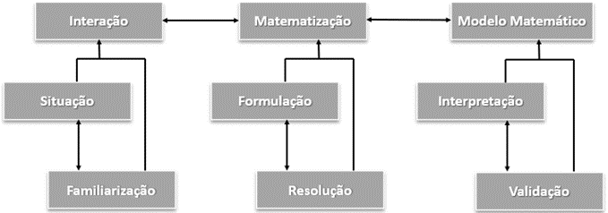
Figura 1. Dinâmica da Modelagem Matemática. (Biembengut & Hein, 2021, p. 15).

Na dinâmica da Modelagem Matemática (Biembengut & Hein, 2021), tem: a Interação, que ocorre a familiarização com a situação-problema, em que os alunos têm que entender o contexto no qual o problema está inserido e investigá-lo através de pesquisas, até que torne claro a problemática envolvida; a Matematização é a etapa classificada como a mais desafiante, pois nela levantarão hipóteses formulando o problema, classificando as informações e selecionando variáveis e/ou símbolos, a fim de chegar a uma expressão aritmética, desenvolver uma fórmula, equação ou alguma representação, que possibilite a solução e reúne-se os achados em busca de uma solução; e o Modelo Matemático, os alunos devem procurar interpretar o modelo e validá-lo para que, se for necessário, possam ser realizados os possíveis ajustes.
Sendo assim, compreende-se que a Modelagem Matemática pode ser associada com a Resolução de Problemas, pois, de acordo com Rigonatto (2015), pode valorizar a realidade do aluno na sala de aula, tornando a aprendizagem significativa. Nessa perspectiva, ressalta-se a concepção de Zequim (2014, p. 11), que reitera que estará “ensinando-os a buscarem respostas às questões advindas do cotidiano e a construírem seus próprios conhecimentos, ao invés de apenas, esperar deles, respostas aos exercícios rotineiros e desconexos de suas realidades”.
Além disso, o uso da metodologia ativa de Resolução de Problemas contribui progressivamente para o desenvolvimento de um indivíduo ativo na construção da sua aprendizagem. Nesse viés, está em conformidade com o que preconiza Moran (2018, p. 4), que as metodologias ativas “dão ênfase ao papel do aluno, ao seu desenvolvimento direto, participativo e reflexivo em todas as etapas do processo, experimentando, desenhando, criando, com orientação do professor”.
Em vista disso, é possível observar que tanto na Modelagem Matemática quanto na Resolução de Problemas, o aluno possui um papel ativo, em que o seu senso crítico e reflexivo pode ser desenvolvido, e o professor tem a possibilidade de exerce o papel de mediador, instigador e de orientador do processo de resolução. É nesse contexto que a atividade de Resolução de problemas pode ocasionar a elaboração de modelos matemáticos, visto que o aluno pode estudar um tema relevante e aprender e aprimorar os conhecimentos matemáticos envolvidos ao executar o processo de resolução.

Metodologia
Os resultados aqui expostos são provenientes de uma investigação de cunho qualitativo, em andamento, que procura alcançar, por meio de seus processos investigativos, as notoriedades de cunho social e educativo (Esteban, 2010). O objetivo deste artigo é refletir sobre como ocorre a aprendizagem da modelagem matemática da função de 1° grau por meio da resolução de problemas de razão e proporção.
Os sujeitos da investigação foram de 17 alunos de um 1° ano do Ensino Médio, de um Colégio Estadual da cidade de Bento Gonçalves-RS-BR, que é uma cidade que tem como uma das principais atividades econômicas o cultivo e a produção de suco de uva e seus derivados. O procedimento de aplicação deu-se através das seguintes fases, que auxiliaram na análise e discussão dos dados coletados: entrega e discussão do problema proposto; divisão da sala em grupos; iniciação aos processos de resolução; apresentação dos resultados para toda a turma; validação do modelo através de aplicação e discussão.
Na coleta de dados foram realizadas gravações de áudio e vídeo dos encontros, mas os resultados, que neste artigo são apresentados, são provenientes de observações realizadas pelo pesquisador e da análise das produções escritas dos alunos. Nesses são destacadas a resolução de um problema que aborda o tema produção de suco de uva, para a ocorrência da Modelagem Matemática de uma função do 1º grau utilizando os conhecimentos de razão e proporção.

A reflexão sobre os resultados
Na fase da aplicação da entrega e discussão do problema proposto, decidiu-se abordar o tema escolhido, por meio da questão: “Quais são os gastos para produzir o suco de uva?”. Essa questão e a discussão, na tentativa de respondê-la, se deram na etapa de Interação da Modelagem Matemática (Biembengut & Hein, 2021). Um dos alunos contou a sua experiência com a produção de suco de uva e os processos de engarrafamento, o que instigou que outros relatassem que já haviam visitado algumas fábricas na cidade e teve aqueles que citaram a visitação de parreirais. Verificou-se que, nesse momento, ocorreu a subetapa de familiarização, com o tema proposto, o que contribuiu para que os mesmos continuassem participando ativamente da atividade de resolução.
Porém, a subetapa de familiarização da Modelagem Matemática (Biembengut & Hein, 2021) também se relaciona com a situação e, para isso, o professor iniciou a leitura de informações (Figura 2), que os alunos deveriam grifar as que julgassem serem as necessárias para os próximos passos da resolução, pois estavam em uma receita para a produção de 1 litro de suco de uva e os valores dos ingredientes foram pesquisados em supermercados da cidade.
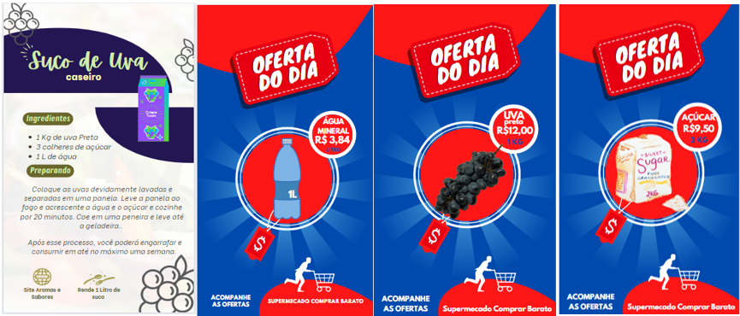
Figura 2. Imagem da Receita e dos valores dos ingredientes presentes na atividade. A pesquisa.
Nas fases da aplicação de divisão da sala em grupos e de iniciação aos processos de resolução, notou-se que os alunos tiveram se reunir em grupos, por critério de afinidade, para prosseguir e para pesquisarem e encontrarem o gasto em ingredientes para produzir um litro de suco de uva. Nessas, iniciou a etapa de Matematização (Biembengut & Hein, 2021). A partir disso, os alunos observaram que na receita só iriam três colheres de açúcar, porém no supermercado só vendem em embalagens de 1 kg, 2 kg ou 5 kg. Na atividade foi disponibilizado o valor de 2 kg de açúcar, o que foi preciso que fizessem uma pesquisa na Internet, procurando encontrar quantas gramas possuía uma colher de sopa e, a partir disso, decidiram por utilizar a regra de três simples, para realizar as transformações de grandezas e medidas encontrando que seria pago o valor de R$ 0,17 em três colheres de açúcar. Com a informação de quantos mililitros de líquido produzia 1 kg de uva, foram realizados os cálculos usando a regra de três, que auxiliaram na determinação de quantos quilogramas de uva eram necessários para a produção de 1 litro de suco.
Para determinar a solução por razão e proporção e encontrar o modelo matemático de uma função do 1º grau, surgiu a subetapa de formulação (Biembengut & Hein, 2021), o professor orientou que realizassem vários cálculos, com diferentes volumes de produção de suco, que levassem em conta a quantidades de açúcar e os quilogramas de uva. Após realizarem, repetidamente, os cálculos, os alunos encontraram que seriam gastos R$ 16,011 em ingredientes para cada litro de suco, identificando assim o coeficiente angular da função.
Com a finalidade de dar a continuação na atividade, foi adicionada, pelo professor, a informação de que uma personagem, a “Gabriela pretendia fabricar suco de uva para comercializar, e decidiu considerar os valores médios de gastos, com o consumo de gás, água e energia elétrica mensais, em tal produção”. Desse modo, foi disponibilizada uma tabela, com o valor do gás, da água e da energia elétrica, juntamente com a pergunta: “Dessa forma, como Gabriela calculará o valor gasto mensalmente para produção de suco de uva? Encontre um modelo matemático considerando as informações da atividade”.
Ainda, nessa etapa de formulação (Biembengut & Hein, 2021), os alunos foram instigados a relacionarem os valores fixos e variáveis em um modelo matemático. Após as discussões, na subetapa resolução, os alunos encontram a função:
$$f(x) = 16,011x+160$$
Na etapa de Modelo Matemático (Biembengut & Hein, 2021), quando foi encontrado um modelo, que é uma função do 1º grau, se deu a subetapa de interpretação, em que os alunos foram orientados para que elaborassem um relatório explicando o uso desse modelo. Também, tiveram que, sob a mediação do professor, utilizar o software GeoGebra, em tablets disponibilizados pelo professor, para construir graficamente a função encontrada, para analisar a representação do modelo, como pode ser verificado no recorte de uma das gravações, que seria do diálogo do aluno A1: “[...] 16,011 é o valor que ela gasta por litro de suco, o x equivale a quantidade de litros feito, ele varia de acordo com os pedidos, por isso é x, o 160 é o valor que ela gasta mensalmente, esse valor é fixo, ele não muda. Multiplica o valor gasto por litro pela quantidade de litros, depois pega o resultado e soma com 160”.
Na fase de aplicação de apresentação dos resultados para toda a turma e de validação do modelo através de aplicação e discussão, ocorreu a subetapa de validação, porque os grupos trocaram ideias entre si e com o professor, de forma oral, em que puderam reconhecer os resultados obtidos pela regra de três e utilizando no modelo os dados das encomendas propostas na imagem fornecida na atividade, que os levaram a concluir que o modelo estava adequado e não seria necessário fazer nenhuma adequação.
Diante do exposto, considera-se que a atividade promoveu a aprendizagem significativa, pois instigou aos alunos a participarem ativamente do processo, participando e refletindo (Moran, 2018).

Considerações Finais
Os resultados apresentados indicam que a Resolução de Problemas, quando associada com a Modelagem Matemática em um contexto que aborda um tema de realidade do aluno traz significado ao conhecimento matemático produzido, no que se refere ao estudo da função de 1° grau. Através da atividade aplicada, em fases, foi possível identificar que os alunos buscaram compreender o tema, fazer cálculos envolvendo a razão e proporção e enfatizar as variáveis dependentes e independentes na elaboração do modelo matemático. A obtenção da função de 1° grau e a sua representação em software, como o GeoGebra, favoreceu a visualização e o entendimento que a função encontrada minimiza a quantidade de operações matemáticas a serem realizadas, para se encontrar o resultado.
Além disso, a aplicação da atividade contribuiu para a interação, o protagonismo e o cooperativismo durante o processo de ensino e aprendizagem, já que tornou a sala de aula um lugar prazeroso e instigante para dar o devido significado ao conhecimento matemático (Biembengut & Hein, 2021). Diante disso, foi observado que, quando os objetos do conhecimento são trabalhados por meio de um tema de interesse dos alunos, o processo se torna mais satisfatório, tornando a sua aprendizagem significativa.
Desse modo, os resultados indicam que atividades de Resolução de Problemas, que abordam temas relevantes, conforme as etapas da Modelagem Matemática, podem ocasionar o desenvolvimento do pensamento matemático acerca de função, a partir de cálculos de razão e proporção.

Referências e bibliografia
Almeida, L. M. W., Silva, K. A. P., &Vertuan, R. E. (2021). Modelagem Matemática na educação básica. 1.ed., 2. reimpressão. São Paulo: Contexto.
Barbosa, J. C. (2001). Modelagem na Educação Matemática: contribuições para o debate teórico. Reunião anual da ANPED, 24(7), 1-15.
Bassanezi, R. C. (2019) Ensino-aprendizagem com modelagem matemática. 4.ed., 2.reimpressão. São Paulo: Contexto.
Biembengut, M. S., & Hein, N. (2021) Modelagem matemática no ensino. 5.ed.,5.reimpressão. São Paulo: Contexto.
Brasil (2018). Base Nacional Comum Curricular. Ministério da Educação.
D’Ambrósio, U. (2002). Etnomatemática: Elo entre as tradições e a modernidade. Autêntica.
Esteban, M. P. S. (2010). Pesquisas qualitativa em educação: fundamentos e tradições. Porto Alegre: AMGH.
Moran, J. (2018). Metodologias ativas: para uma educação inovadora: uma abordagem teórico-prática. Porto Alegre: Penso, 02-25.
Onuchic, L. de la R. (1999). Ensino-aprendizagem de Matemática através da resolução de problemas. Pesquisa em Educação Matemática. São Paulo: Editora UNESP, 199-220.
Rigonatto, M. (2015). Modelagem Matemática no Processo de Ensino e Aprendizagem. https://educador.brasilescola.uol.com.br/estrategias-ensino/modelagem-matematica-no-processo-ensino-aprendizagem.htm.
Zequim, K. C. (2014). A resolução de problemas, a modelagem matemática e desenvolvimento de habilidades matemáticas em alunos do 7° ano do ensino fundamental. Dissertação (Ensino de Ciências Exatas) Universidade Federal de São Carlos.

